**МБДОУ детский сад комбинированного вида «Сайзанак» с.Хайыракан Улуг-Хемского кожууна Республики Тыва**

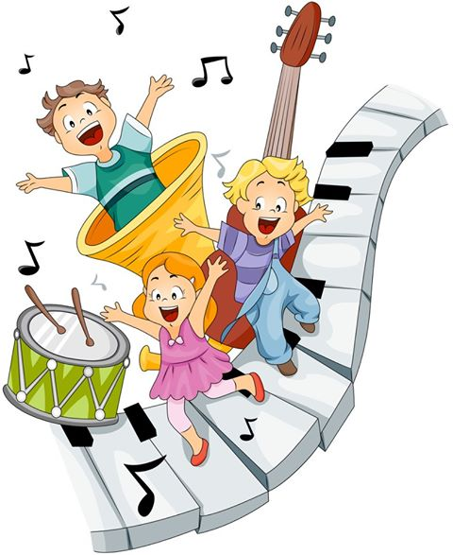

***Музыкальный руководитель:***

***Тоглакпан Маргарита Маадыр-ооловна***

с.Хайыракан-2013г

**Консультация музыкального руководителя «Музыка и дети».**

В детском саду, на музыкальных занятиях мы слушаем музыку, но этого оказывается недостаточно, а помочь нам в этом можете только вы – родители. Начинать надо прежде всего с того, что нужно слышать родные звуки, и для этого совсем необязательно иметь специальное музыкальное образование! Достаточно просто оглянуться на окружающий нас мир и прислушаться. Сколько вокруг звуков!

Шелестит трава, тенькают и посвистывают певчие птицы, в лесу – кукует кукушка,

стучит дятел, жужжит шмель…, а это – лесной ручеек. Все это множество непохожих друг на друга голосов, звуков человек слышал еще в глубокой древности, сначала он подражал им, а потом стал сочинять свои. Попробуйте и вы вместе со своим ребенком воспроизвести эти звуки (ветер воет – «у – у – у», листья шуршат – «ш – ш – ш»).

Так и в древности – человек подметил, что если срезать тростник и подуть в него, то получится звук – красивый и протяжный. Если, хлопая в ладоши, взять в руки камешки, звук получится громкий и звонкий. Если ударить по стволу дуплистого дерева, то удар этот слышен издалека.

Не пожалейте времени, чтобы все это показать ребенку, попробуйте вместе с ним – вы сами услышите, как рождается музыка. Вот так от звуков леса можно перейти к слушанию музыки. И если это музыка о природе – не сомневайтесь, все это вы услышите в ней.

Музыка своим языком может не только рисовать картины природы, повторив в звуке пение птиц, раскаты грома, шум дождя, бег коня и т. д. Особенность музыки такова, что вы можете не только рисовать и представлять картины, вы можете чувствовать настроение и переживания человека. Ведь когда вы услышите звонкую, радостную песенку, вам сразу станет весело, захочется запеть, потанцевать. Если же песенка грустная, танцевать не захочется.

Вот так постепенно, слушая музыку природы и окружающего мира. Вы приобщаете ребенка к пониманию музыки.

***Роль и место музыки в жизни ребенка***

Музыка в повседневной жизни детского сада часто звучит во время игр, на развлечениях и праздниках, прогулках и экскурсиях. Быт ребенка обеднеет, если исключить музыку. Это еще раз подтверждает большую силу ее воздействия на человека и возлагает особую ответственность на педагога, родителей за правильную постановку музыкального воспитания детей, организацию музыкальной среды для полноценного развития ребенка, становления его личности.

Традиционно в детском саду принято выделять четыре формы организации музыкальной деятельности: музыкальные занятия, самостоятельная музыкальная деятельность детей, музыка в повседневной жизни и на праздниках.

Если музыкальное занятие является основной формой обучения в детском саду и процесс осуществляется путем прямого обучения, то в быту приоритетными становятся косвенное руководство музыкального руководителя, воспитателя, родителей музыкальным воспитанием детей. Прямое обучение в повседневной жизни не исключается совсем, но оно должно быть ограничено.

Любое музыкальное общение с ребенком следует строить на совместной деятельности, партнерстве, всячески поощряя его инициативу, что особенно важно при самостоятельных проявлениях детей.

Форма организации музыкального воспитания в повседневной жизни детского сада предусматривает два вида руководства со стороны взрослых: прямое и косвенное. Во время игр, упражнений, прогулок музыка может звучать по желанию и детей, и взрослого. Но в развлечениях, праздниках, утренней гимнастике это происходит по инициативе педагога, при этом он должен учитывать возможности. Интересы и пристрастия детей.

Помимо обучения во всех его видах, к важным средствам развития самостоятельности нужно отнести музыкальные впечатления, которые дети получают во время праздников, развлечений, слушания радиопередач и просмотра телепередач, детских мультфильмов и кинофильмов. С детьми необходимо слушать различные по стилям, жанрам музыкальные произведения. Не менее важно, чтобы постоянно звучали народные напевы и мелодии. Для этого рекомендуется широко использовать музыкальный фольклор. Такая эмоциональная насыщенность жизни ребенка положительно влияет на его музыкальное развитие, формирование потребностей слушать музыку, петь. Танцевать, играть на детских музыкальных инструментах. Педагог заботиться о развитии самостоятельной музыкальной деятельности, используя различные приемы, исходя из конкретной ситуации возрастных и индивидуальных особенностей детей.

***Задачи музыкального воспитания в семье***.

Обучая ребенка музыке, родители ставят различные цели и задачи. Это зависит от их отношения к музыке и музыкальным профессиям. Однако основными задачами музыкального воспитания детей в семье можно назвать те же, что и в дошкольном учреждении, а именно:

* Обогатить духовный мир ребенка музыкальными впечатлениями, вызывать интерес к музыке, передать традиции своего народа, сформировать основы музыкальной культуры;
* Развивать музыкальные и творческие способности в процессе различных видов музыкальной деятельности (восприятие, исполнительство, творчество, музыкально-образовательная деятельность);
* Способствовать общему развитию детей средствами музыки.

Если ребенок одарен музыкально, то уже в дошкольном возрасте необходимо заложить основы для будущего профессионального обучения.

Все эти задачи решаются в конкретной деятельности. Если родители понимают важность музыкального воспитания , они стремятся обучать детей в семье, музыкальных кружках, студиях, музыкальных школах, посещают с ними концерты, музыкальные спектакли, стараются обогатить разносторонними музыкальными впечатлениями, расширяют их музыкальный опыт.

Выбор музыкальных произведений, который ребенок слушает дома, зависит от музыкального вкуса и музыкального вкуса и музыкального опыта семьи, его общекультурного уровня. Для развития музыкальных способностей детей, формирования основ музыкальной культуры необходимо использовать народную и классическую музыку. Лишь на шедеврах можно воспитывать вкус маленьких слушателей. Дети должны знать народную музыку, которая тесно связана с языком, эстетическими и народными традициями, обычаями, духовной культурой народа. Если ребенок слышит народные мелодии с раннего детства, он, естественно, проникается народно-песенными интонациями. Они становятся ему привычными, родными. Ребенку важно почувствовать и красоту классической музыки, накопить опыт ее восприятия, различить смену настроений, прислушаться к звучанию разных музыкальных инструментов, научиться воспринимать и старинную, и современную музыку, как взрослую, так и написанную специально для детей.

Для слушания следует отбирать произведения, в которых выражены чувства, доступные для детского восприятия. Это должны быть небольшие произведения с яркой мелодией, запоминающимся ритмом, красочной гармонизацией, оркестровкой.

**Литература:**

1.С.В.Чиркова «Родительские собрания в детском саду», Москва «ВАКО», 2009

2.Т.Н.Зенина «Родительские собрания в детском саду», М.: Педагогическое общество России, 2006 г.

3.Е.Н.Степанова «Калейдоскоп родительских собраний», Москва, 2003 г.

4. Журналы «Музыкальный руководитель», 2013 г.